Приложение2
Занятие 7

Тема: "У нас в гостях кукла Маша"

Ход занятия

1. Постановка руки
Учитель. К нам в гости пришла кукла Маша. Она большая модница. Мы сегодня станем модельерами и сошьем ей много красивой одежды. Без чего мы не сможем сшить ей одежду?
В помощь вам загадка.
Я одноухая старуха,
Я прыгаю по полотну
И нитку длинную из уха,
Как паутину я тяну.
Дети. Иголка.
(Дети выполняют упражнение «вдень нитку в иголку»).
У. А сейчас начнем вышивать.
(Дети вместе с учителем ниткой пишут букву а, а буквы о, у самостоятельно).
- Посмотрите, какие буквы более похожи?
Д. буквы а и у.
У. Почему?
Д. Они построены из одинаковых элементов.
2. Знакомство с новым звуком [и] и буквой и.
(Дети произносят слово иголка, находят в нем звук [и]. Далее следует конструирование буквы и из бумажного конструктора).
У. На калитку посмотри.
Ну совсем как буква и.
Между двух прямых досок
Одна легла наискосок.
(Далее дети изображают пальцами букву и).
У. Пальцы дружно вверх глядят,
Превратиться в "и" хотят.
Помоги ты им, дружок:
Карандаш наискосок
Между пальцами зажми –
Вот и будет буква "и".
(Дети выпрямляют кисти рук и ставят их вертикально. Между кончиками правой руки зажимают кончик карандаша. Другой конец этого карандаша упирается в нижнюю часть левой ладони. Повторяют упражнение несколько раз).
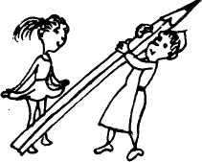
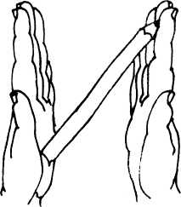

- Танцевальная пауза "Буги-вуги".

- Пространственная ориентировка.
(На доске картинки, на которых изображены платья, варежки, ботинки, шуба, шапка, юбка).

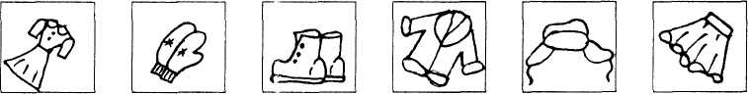
У. Как одним словом можно все это назвать?
Д. Одежда.
У. Назовите головной убор.
Д. Шапка.
5. Игра на развитие слуховой памяти.
(Дети по цепочке называют головные уборы. Первый говорит - берет, второй -берет, кепка, третий - берет, кепка, шляпа...)
У. Назовите обувь.
6. Игра на развитие быстрой реакции.
(Выходят два человека. По очереди называют разные виды обуви; выигрывает тот, кто последним назовет вид обуви).
У. Назовите верхнюю одежду.
Д. Шуба.
7. Пространственная ориентировка.
У. Какой вид одежды находится первым по счету?
Д. Платье.
У. Справа от платья?
Д. Варежки.
У. Слева от шубы?
Д. Ботинки.
У. Перед юбкой?
Д. Шапка.
У. Между варежками и шубой?
Д. Ботинки.
У. Последним?
Д. Юбка.
У. Предпоследним?
Д. Шапка.
8. Игра на внимание.
(Дети играют в игру "Что изменилось?")
9. Развитие речи.
У каждой девочки - платья. Все они разные.
Задача: описать платье по плану: цвет, длина, рукава, воротник, украшение.
10. Подвижная игра "Что мы видели - не скажем, я что делали - покажем "
(Ребенок (водящий) выходит. Остальные дети договариваются, какое движение они
будут выполнять. Входит водящий).
В. Здравствуйте! Где вы были? Что вы видели?
Д. Что мы видели - не скажем, а что делали - покажем.
(Дети могут выполнять утреннюю гимнастику, лепить снежную бабу, греть руки, пилить или рубить дрова).
11. Математика. Знакомство с цифрами 1 и 2.
У. У нашей Катюшки прямо на макушке
Не жучки, не птички держат две косички.
(Учитель показывает детям две картинки с изображением двух девочек, у одной из которых один бант, а у другой – два).

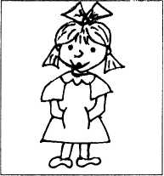
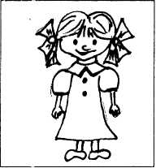
- Сколько бантов у первой девочки?

Д. Один.
У. Как это можно записать? Дети обводят цифру 1.
У. А у второй девочки сколько бантов?
Д. Два.
У. Как это записать? Дети обводят цифру 2.
У. Послушайте стихотворение про цифры.
Вот один, иль единица,
Очень тонкая, как спица.
А вот цифра 2,
Полюбуйся, какова:
Выгибает двойка шею,
Волочится хвост за нею.
(Дети изображают пальцами цифры 1 и 2).
У. Ставь ладони наискосок
-Это будет козырек.
Справа к ней приставь другую,
Не наклонную, прямую.
Что же может получиться?
Только цифра "единица".
(Правую выпрямленную кисть дети ставят вертикально, а левую выпрямленную кисть располагают наискосок так, чтобы кончики средних пальцев соприкасались. Повторяют упражнение несколько раз.

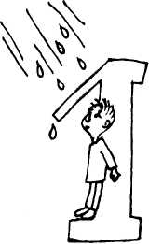
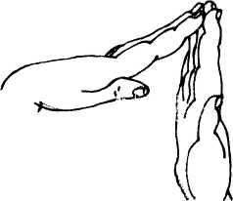
Указательный сгибаем
И мизинец приставляем.
Смотри: встретились едва-
Получилась цифра "два".
(Дети сгибают указательный палец правой руки, изображая верх цифры "2". Они приставляют к нему выпрямленный мизинец левой руки. Остальные пальцы обеих рук собраны в кулачки. Повторяют упражнение несколько раз).

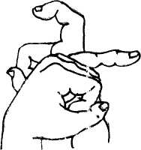
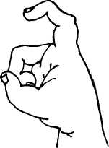
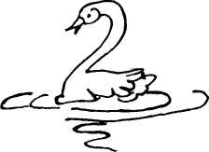
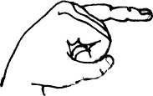
У. Положите столько квадратов. Сколько бантов у первой девочки.

(Дети выполняют задание).
У. Ниже положите столько кружков, сколько бантов у второй девочки.
(Дети выполняют задание).
У. Чего больше, квадратов или кружков?
Д. Кружков.
У. Какое число больше: 1 или 2?
Д. Число 2.
12. Развитие мышления.
(Дети должны отгадать загадки).
- На десять братьев двух шуб хватает.
- Две сестренки, две плетенки
из овечьей шерсти тонкой.
Как гулять - так надевать,
чтоб не мерзли пять да пять.
- Алеша на руку нашел рукавицу
и пальцы-умельцы попали в темницу.
Спокойно сидели б они взаперти,
два брага большого не могут найти.
Живет он отдельно в своем терему,
и братья не знают дороги к нему.
У. Сколько братьев у большого пальца?
Найди слово в слове Р У К А В И Ц А.
13. Решение задачи.
Наша Маша рано встала.
Кукол всех пересчитала:
Две матрешки на окошке,
Две Танюшки на кадушке,
Две Иринки на перинке.
А Петрушка в колпачке
На дубовом сундучке.
14. Итог.

